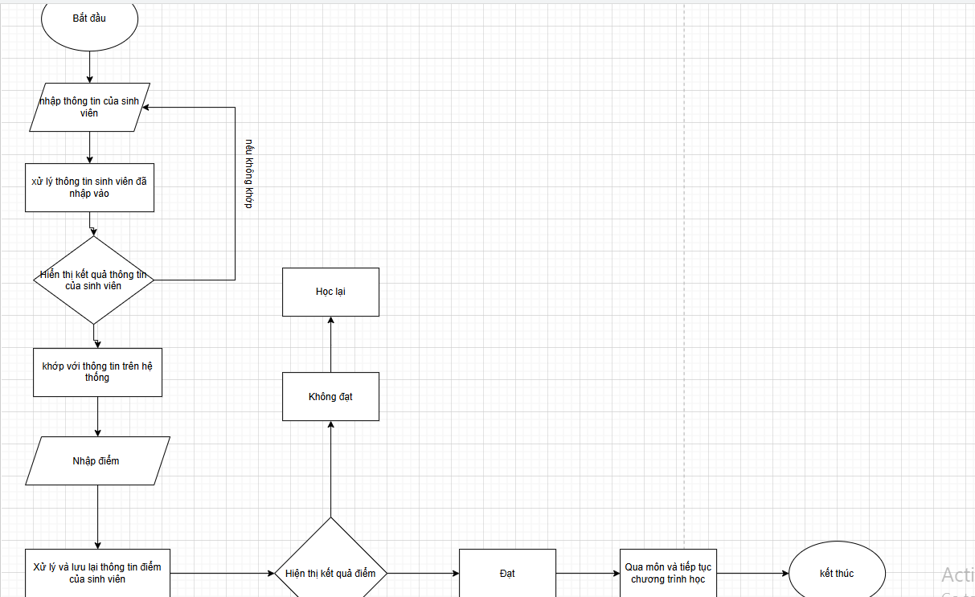

* Liệt kê các thiết bị và phần mềm liên quan đến từng bước trong chu trình (ví dụ: thiết bị nhập - bàn phím, phần mềm quản lý điểm - hệ thống quản lý học sinh, thiết bị xuất - màn hình, máy in).

°Nhập dữ liệu: Bàn phím, chuột,màn hình cảm ứng

°Xử lý dữ liệu: phần mềm quản lý điểm ,phần mềm quản lý học sinh sinh viên,

°Lưu trữ: ổ cứng của máy tính,Kho lưu trữ dữ liệu của hệ thống quản lý

°Xuất kết quả: máy in, màn hình